华中农业大学竹苑食堂二楼
维修改造项目

施
工
阶
段
审
计
报
告
（第7期）

跟踪单位：湖北宇泰工程造价咨询有限公司
项目组长：孙健
跟踪人员：吴骏 刘娟
跟踪时间：2026年8月25日-2026年8月31日
一、项目基本情况
1、建设单位：华中农业大学
2、设计单位：/
3、监理单位：中工武大诚信工程顾问（湖北）有限公司
4、施工单位：湖北锦汉建筑工程有限公司
5、跟踪审计：湖北宇泰工程造价咨询有限公司
6、合同金额：728050.12元
7、合同工期：总日历天数40天
二、上周进度施工情况（附图）
1.装饰工程：地面、墙面、吊顶、档口造型施工
2.配电箱及元器件安装

1.装饰工程：地面、墙面、吊顶、档口造型施工
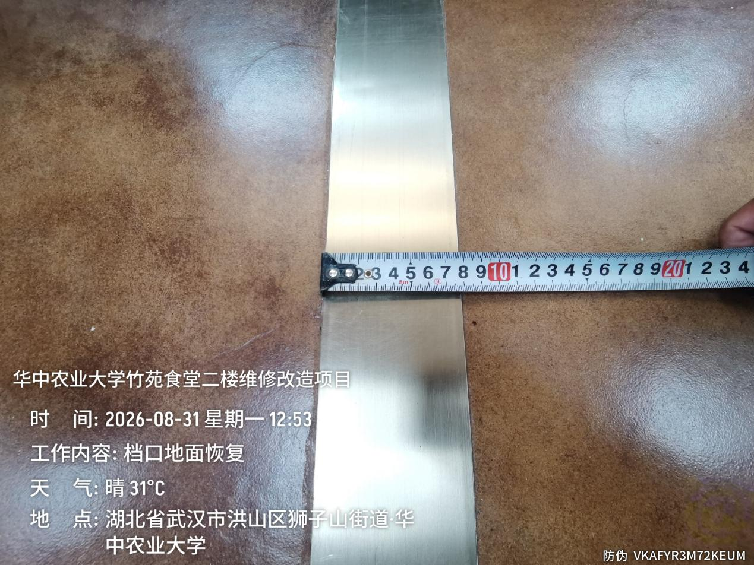

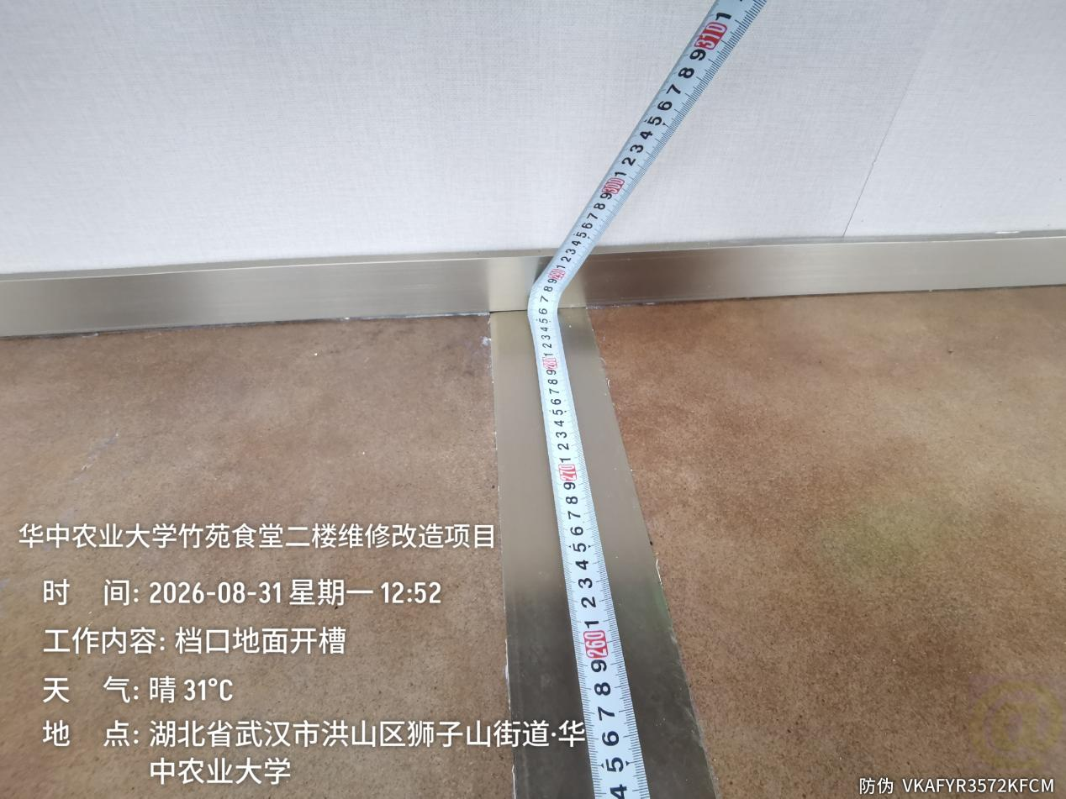
档口附近地面开槽走线，不锈钢板宽度约0.08m，长度4.65m
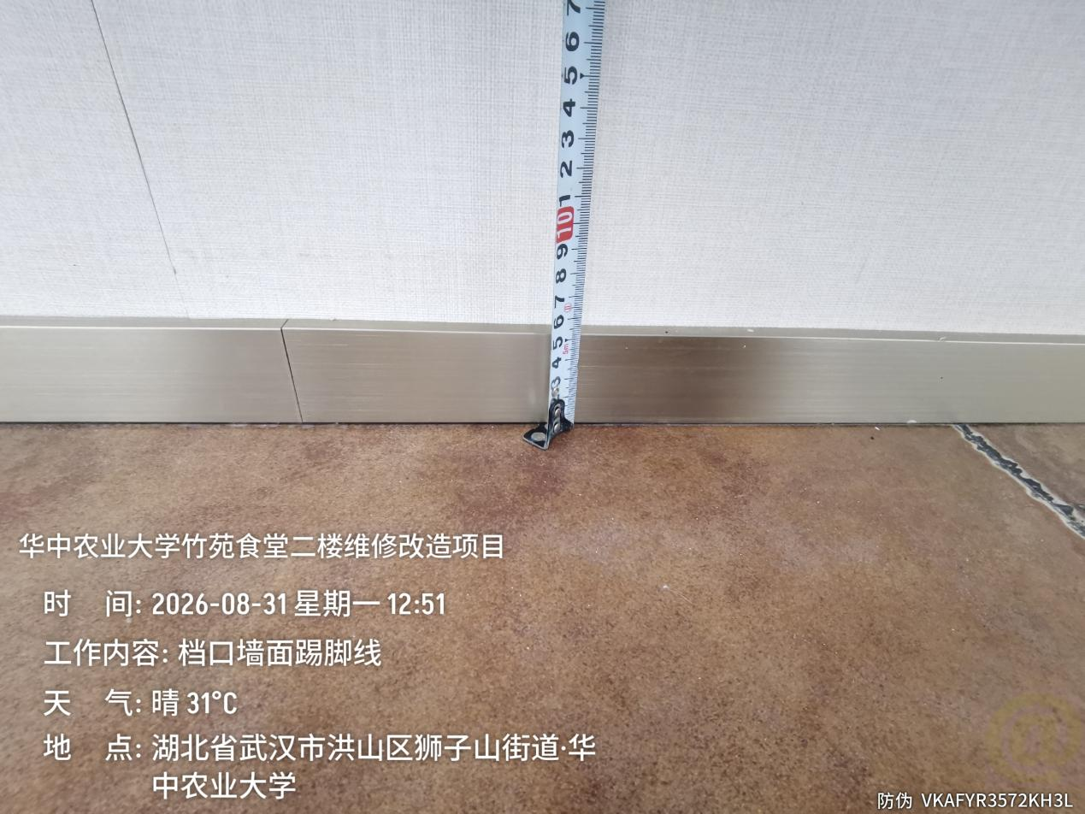
档口周边墙面不锈钢踢脚线施工，高度5cm
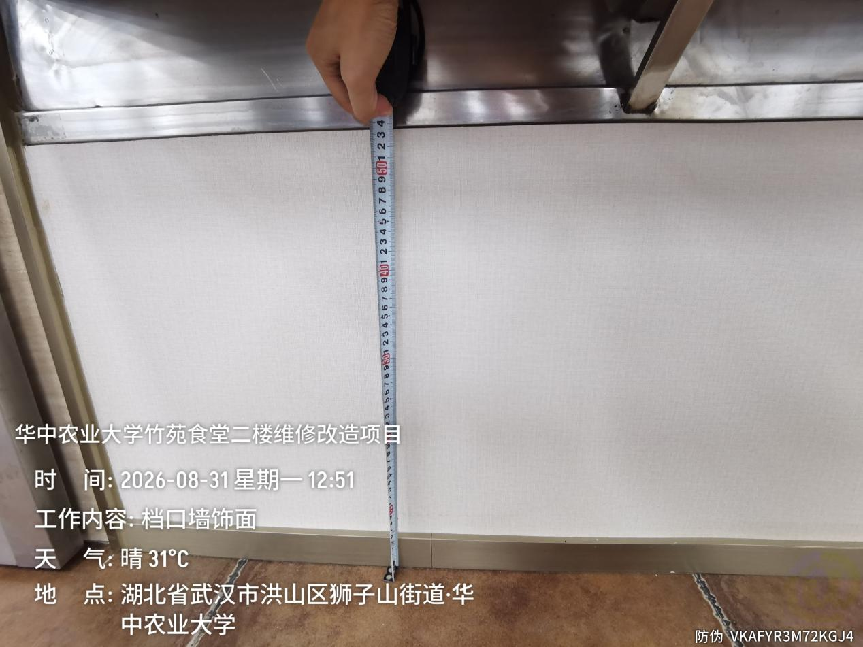
档口周边墙面碳晶板施工，高度53cm
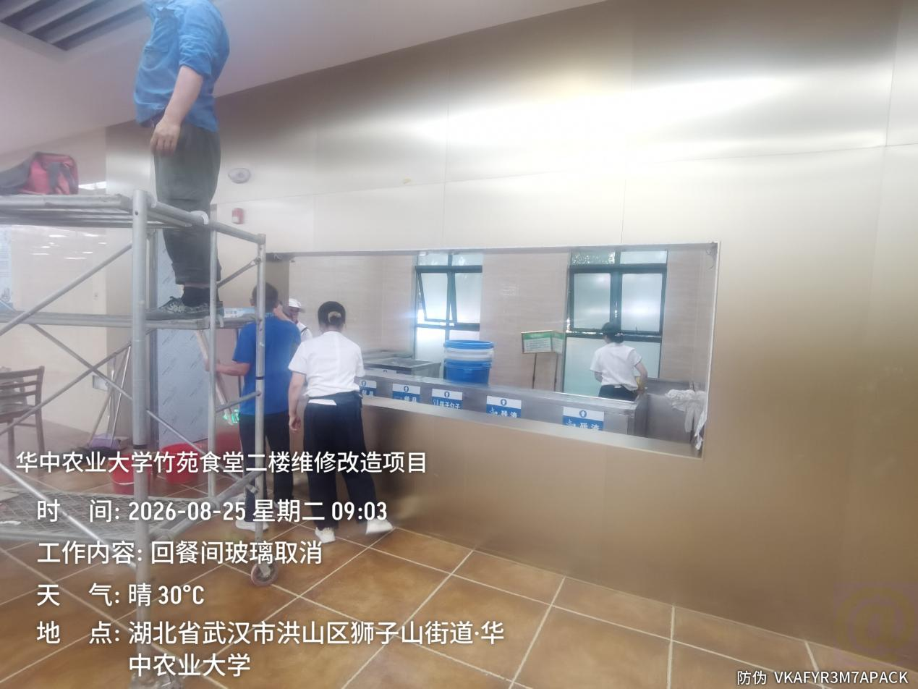
回餐间观察窗取消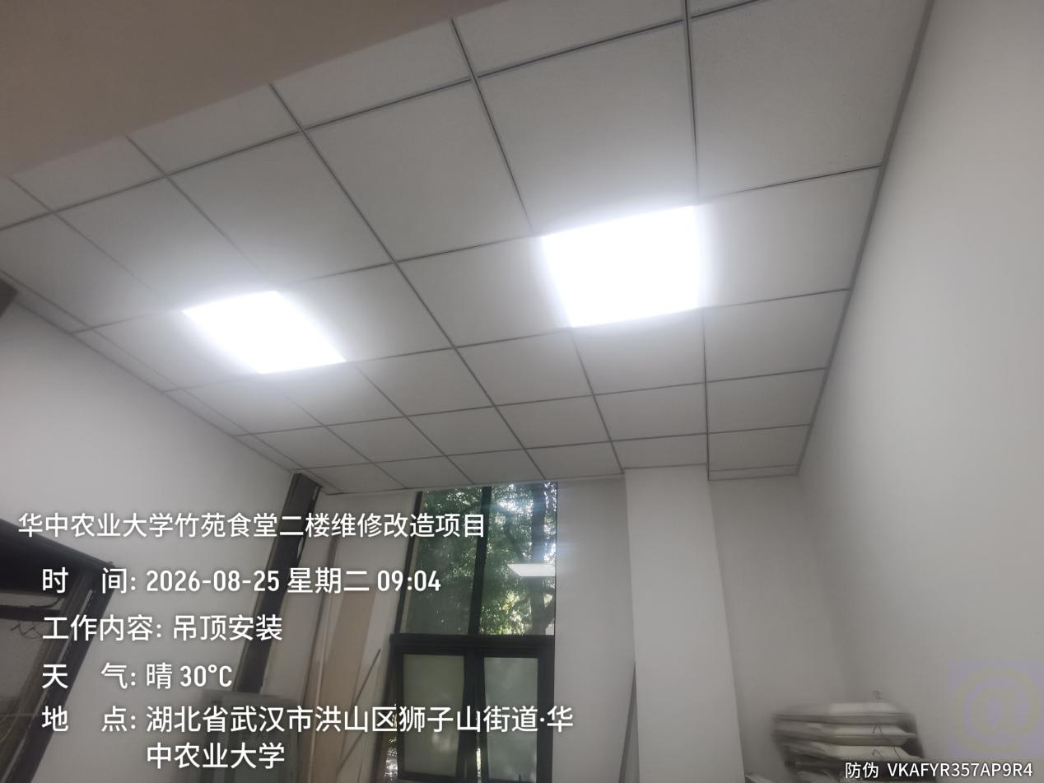
机房600*1500mm矿棉板吊顶安装
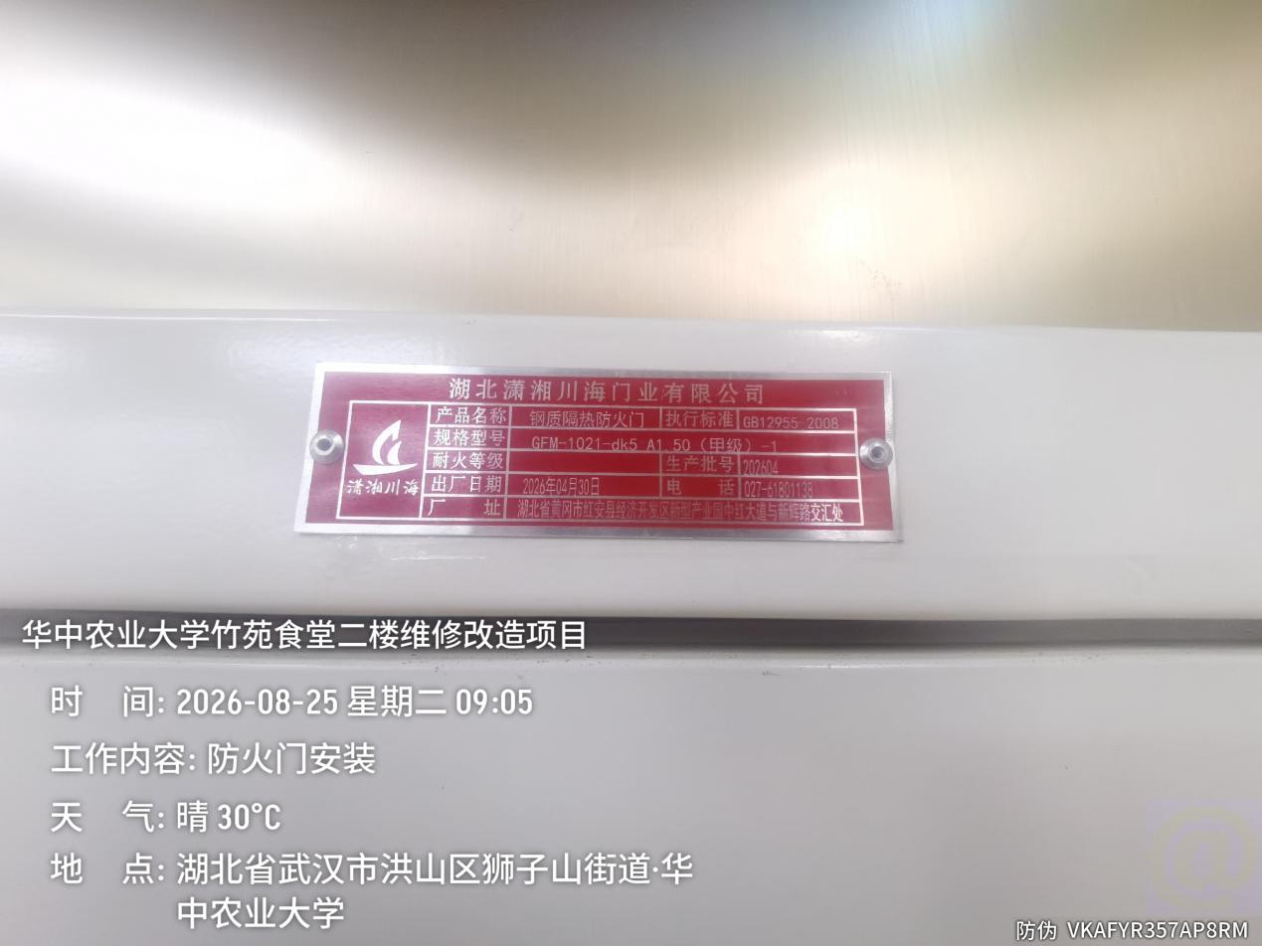

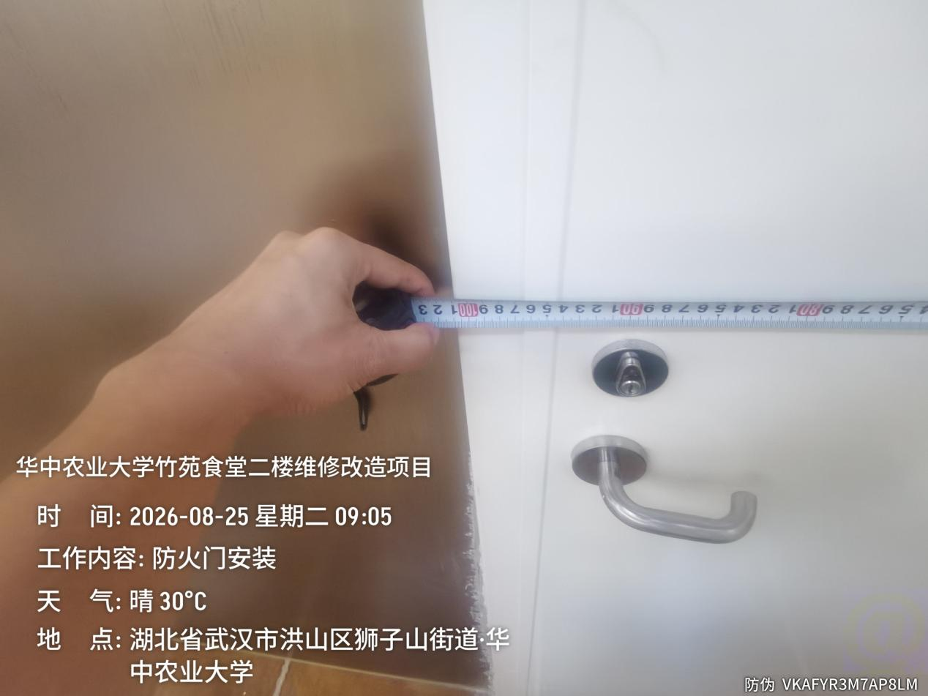
机房成品甲级钢制防火门安装，规格1*2.05与图纸不符，厂家为潇湘川海门业
2.配电箱及元器件安装
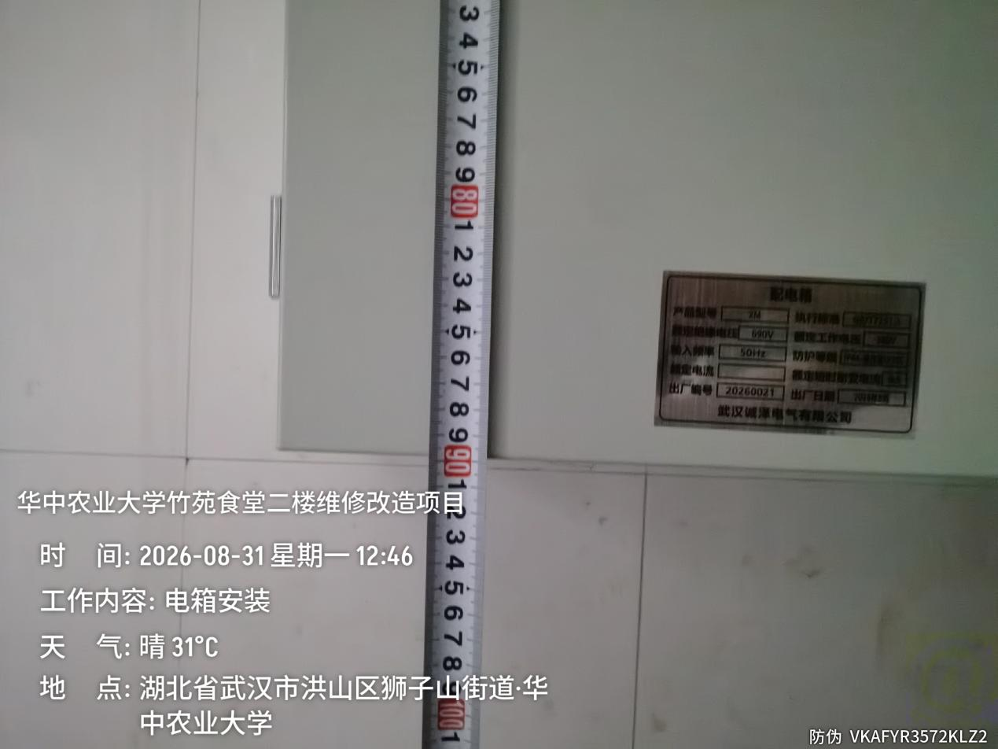

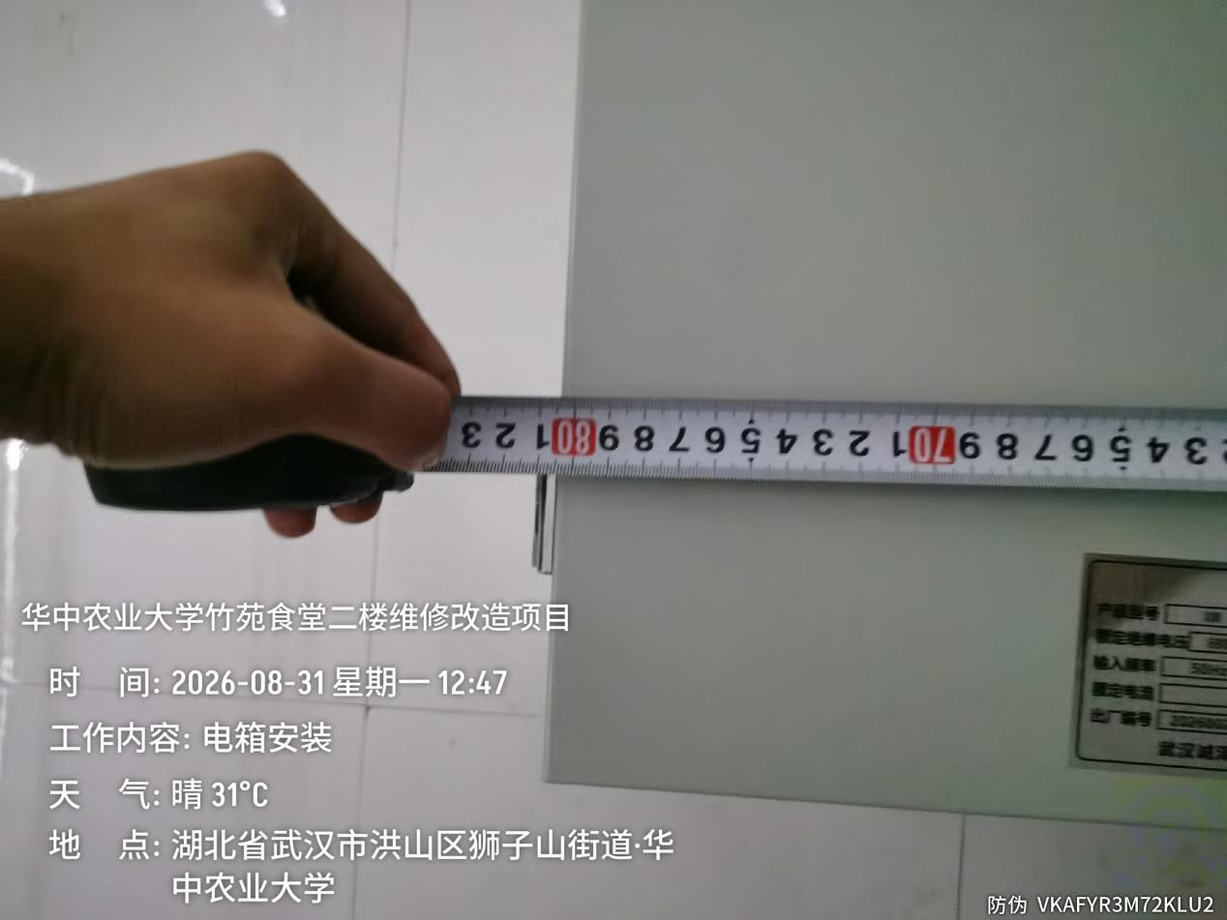
配电箱截面尺寸80*90cm
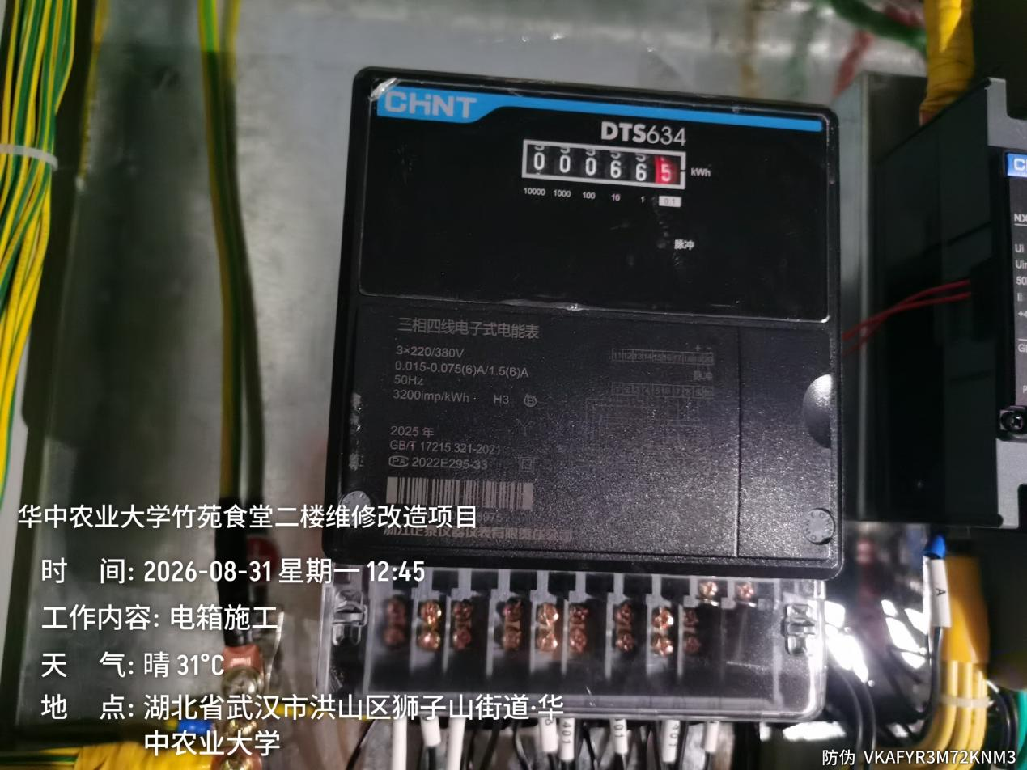

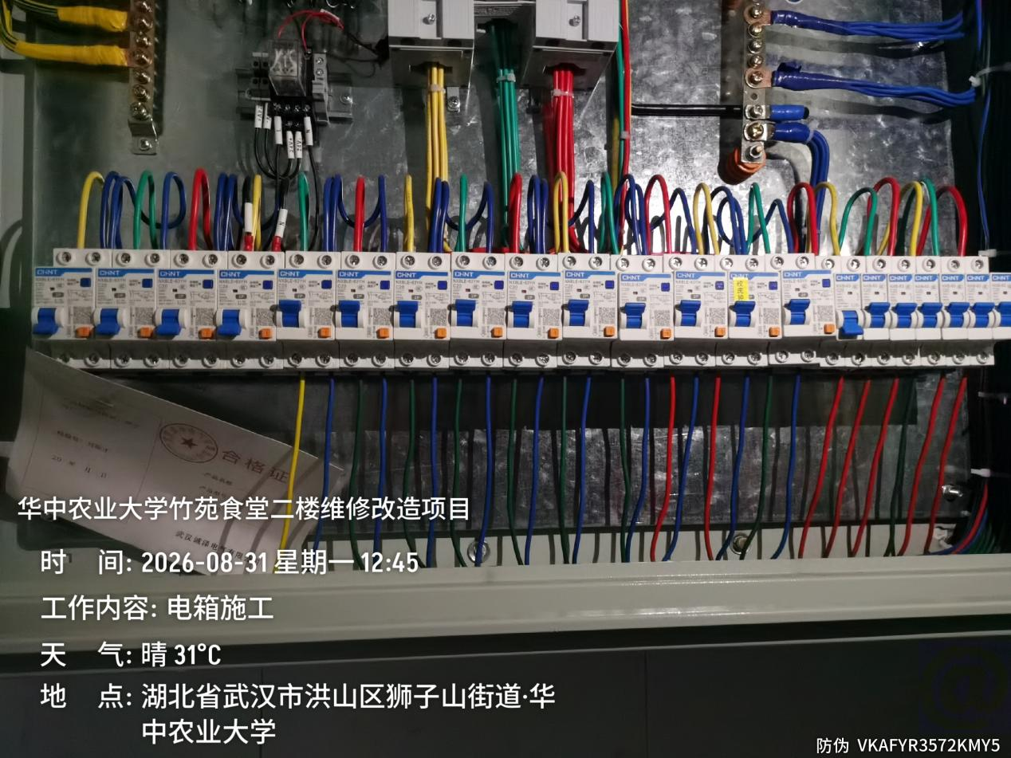
配电箱内电表及元器件安装，品牌为正泰

- 下周施工进度计划：
1.室外地面火烧板施工

湖北宇泰工程造价咨询有限公司
2026年8月31日

